1. Analice e comente o warming Stripe de España:

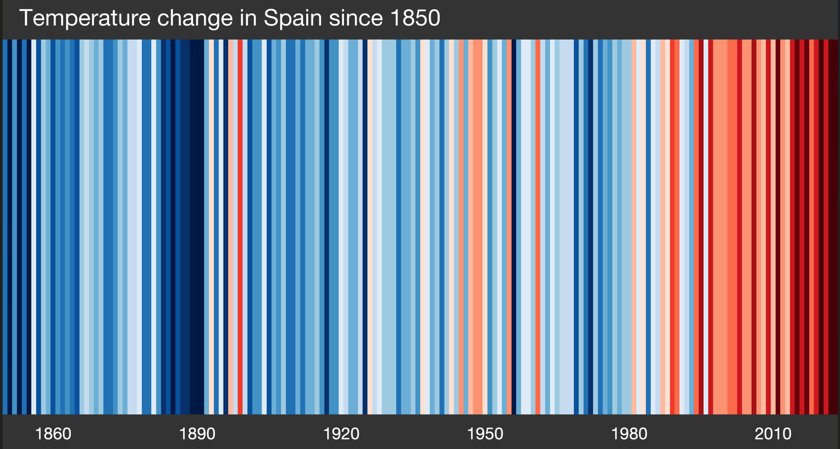

2. Contrátante na ministerio de medio ambiente para que leves a cabo un proxecto para determinar o nivel de contaminación e a calidade dos augas dos ríos.
O fin do proxecto é determinar onde se atopan as augas máis e menos contaminadas, para decidir a posterior localización de distintos usos e servizos; as causas e consecuencias desta contaminación; as posibles solucións nas áreas máis contaminadas.
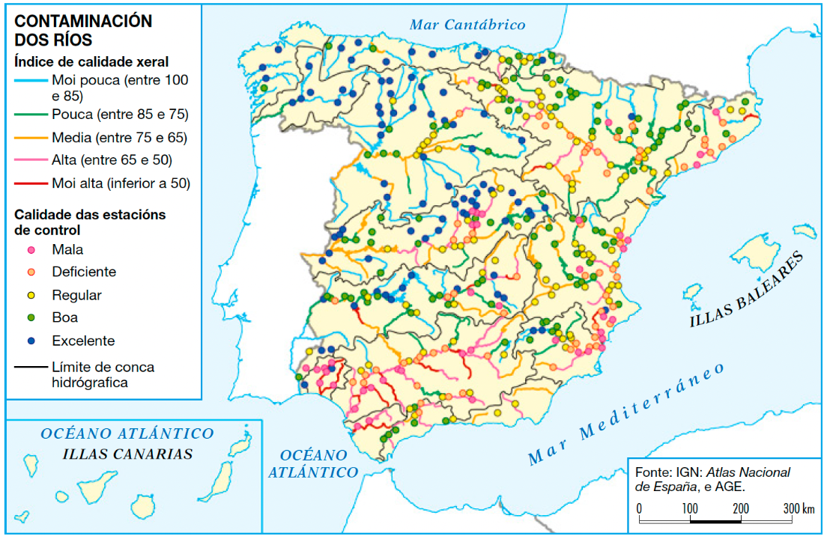
O documento central do teu proxecto e un mapa de España onde se observan valores para determinar os parámetros indicados.

3.- Tendo en conta o documento, conteste.
a) Identifique o tipo de documento e indique as causas dos incendios
b) Explique as razóns dos valores que afectan a Galicia.
c) Expoña as consecuencias económicas e no medio natural dos incendios

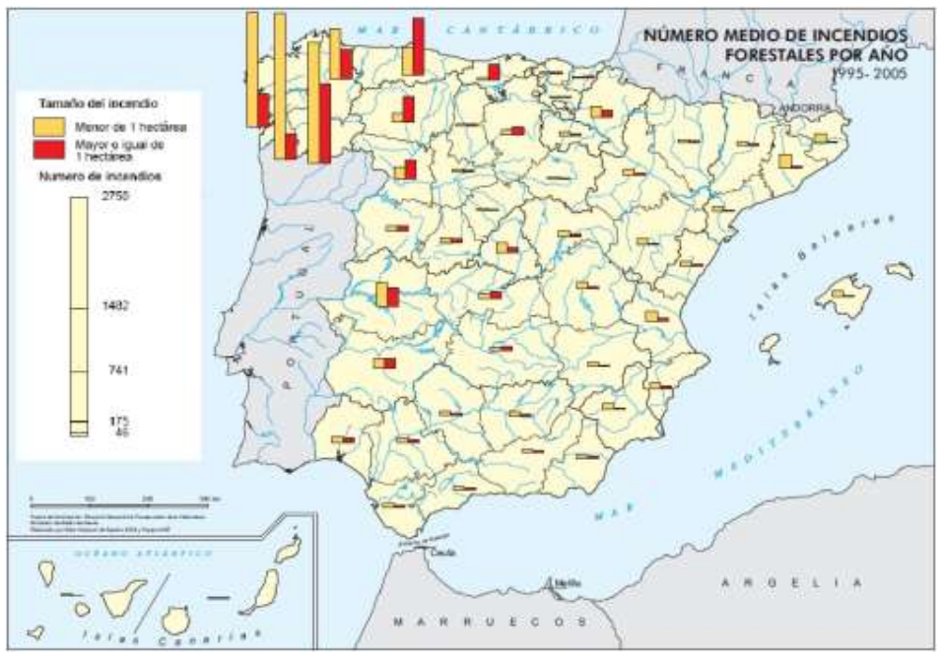

4. Como membro de Greenpeace tes que levar a cabo un proxecto para determinar o risco de desertización na Península Ibérica.
O fin do proxecto é identificar as áreas con maior e menor risco de desertización, para decidir a posteriores actuacións. No proxecto debes analizar as causas e consecuencias desta desertización e as posibles solucións nas áreas máis afectadas.
O documento central do teu proxecto é un mapa da Península Ibérica onde se observan valores para determinar os parámetros indicados.
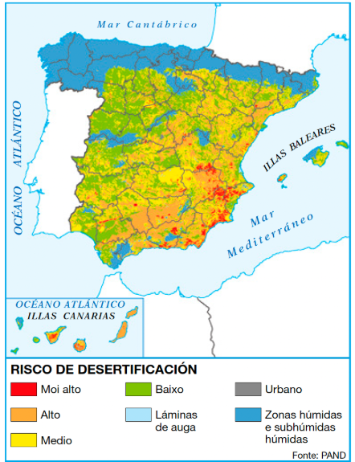
5. O perigo das especies en extinción en España: "A perda pode aumentar o risco de brotes e epidemias"

A acción do ser humano nos ecosistemas provocou que numerosas especies desapareceran ou estean en risco de facelo. España presenta unha biodiversidade moi rica e colorida, pero pode reducirse pola perda que desde hai décadas sofren os ecosistemas do noso planeta.
"Esta desaparición no noso país precipitouse nos últimos anos. Atopámonos a nivel global na sexta gran extinción que sofre a Terra, caracterizada por, ademais de factores naturais, factores antropolóxicos que aceleran este proceso", explica Gonzalo Albarrán, educador e intérprete ambiental no centro de natureza de MuchoBicho.
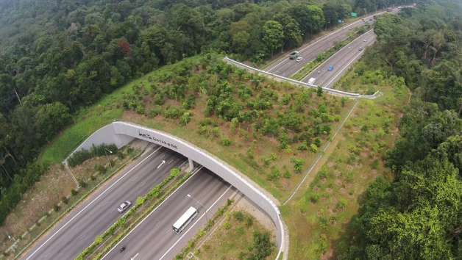
España é un dos países con maior porcentaxe de animais ameazados, segundo a lista vermella da Unión Internacional para a Conservación da Natureza (IUCN). Das 80.000 especies diferentes rexistradas polo Ministerio para a Transición Ecolóxica, 208 atópanse en situación de perigo de extinción e outras 137 considéranse vulnerables. Destacan especies como a pita do monte (urogallo), a foca monxe, a nacra, a águia imperial ibérica, o lince ibérico...

Fonte: Web RTVE noticias. 24-02-2024.

Como membro da organización non gobernamental WWF tes que levar a cabo un proxecto para determinar a perdida de biodiversidade en España.
O fin do proxecto é determinar o estado da biodiversidade e analizar a situación das especies vulnerables ou en perigo de extención; determinar as causas e consecuencias desta situación; e propor distintas solucións.
O documento central do teu proxecto é a noticia onde se analiza de forma breve a situación.

6. Documento.

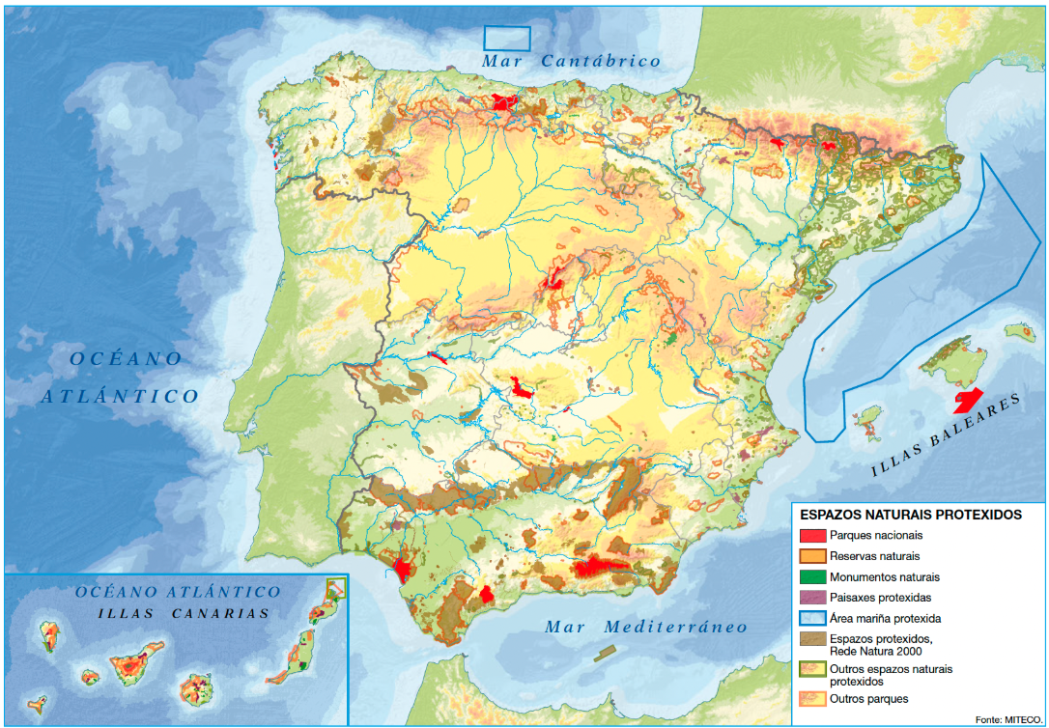
Como membro da organización non gobernamental AEMA (Axencia Europea de Medio Ambiente) tes que levar a cabo un proxecto para determinar o bo funcionamento dos espazos naturais protexidos do estado.
O fin do proxecto é analizar os distintos tipos de espazos naturais protexidos, tanto a escala nacional como europea, indicando os requisitos que deben cumprir, as razóns da protección e as limitacións das actuacións que se poden levar a cabo nos mesmos.
Faremos fincapé nos Parques Nacionais, indicando as CCAA que teñen a lo menos un, e poñendo un exemplo en cada unha delas.
O documento central do teu proxecto é un mapa dos espazos


